CSS | Web Animations

CSS Animation
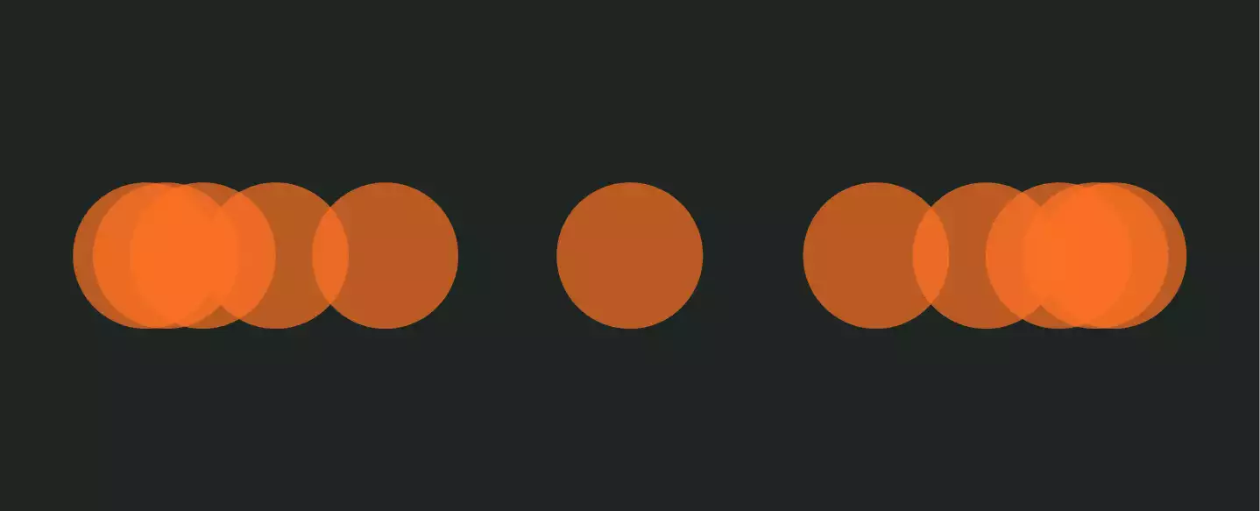

Opgaver

1. Opret element og tilføj animation, der får det til at flytte sig i fire trin

- Opret en ny projektmappe og navngiv den basic-css-animations
- Projektmappen skal indeholde filen index.html, samt en css-mappe med et eksternt stylesheet, som skal navngives styles.css
- Opret en <div> container, som måler 500x500px
- Indeni <div> containeren skal du oprette et <div> child-element, som måler 100x100px og har baggrundsfarven rød
- Opret og anvend en animation der er inddelt i 4 trin:
  - I første trin skal elementet flyttes 500px til højre
  - I andet trin skal elementet flyttes 500px ned
  - I tredje trin skal elementet flyttes 500px til venstre
  - I fjerde trin skal elementet flyttes 500px op (tilbage til det oprindelige udgangspunkt)
- Animationen skal starte når websiden indlæses
- Animationen skal gentages uendeligt

2. Tilføj endnu en animation, der får elementet til at skifte farve i fire trin
I denne opgave skal du ikke oprette en ny projektmappe eller tilføje nye filer. Du skal blot udvide koden fra den første opgave, så elementet ud over at skifte retning også skifter farve fire gange

- Farveskiftet må ikke tilføjes til den eksisterende @keyframes animation, men skal oprettes som en selvstændig @keyframes animation, der skal tilføjes til elementet. Det skal gøres ved at kommaseparere de to animationer. Se et eksempel nederst i læsedokumentet, hvis du er i tvivl om syntaksen.

